Депутаты Шумихинской районной Думы пятого созыва
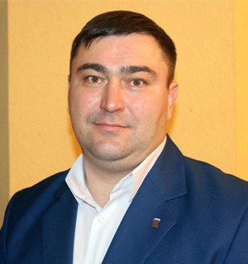 | Гончаренко Сергей Владимирович,  председатель Шумихинской районной Думы  Родился 12 июня 1978 года в г. п. Урицкий Урицкого района Кустанайской области.  Образование высшее, окончил в 2008 году Костанайский государственный университет имени А. Байтурсынова по специальности «Химия и биология».  2001-2011 году - Краснознаменская средняя школа, учитель химии и биологии, заместитель директора.  2011-2015 годы - МКОУ «Крутогорская СОШ», учитель химии и биологии, в настоящее время заместитель директора по учебно-воспитательной работе.  В 2015 году избран депутатом Шумихинской районной Думы пятого созыва по трехмандатному избирательному округу № 5.  Выдвинут Шумихинским местным отделением Всероссийской политической партии «ЕДИНАЯ РОССИЯ», член партии «ЕДИНАЯ РОССИЯ»  Женат, двое детей.
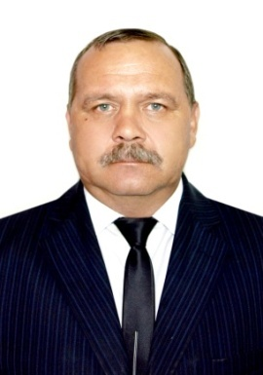 | Россыльных  Владимир Анатольевич  заместитель председателя Шумихинской районной Думы  Родился 13 марта 1965 года, в городе Кургане Курганской области.  Место жительства - село Каменное Шумихинского района Курганской области.  Образование средне специальное, окончил Шадринский индустриально - педагогический техникум по специальности «Механизация сельского хозяйства».  Место работы - ООО «Спец-Строй», директор.  Выдвинут избирательным объединением «Шумихинское местное отделение Всероссийской политической партии «ЕДИНАЯ РОССИЯ».  1982-1984 годы - учеба в Шадринском индустриально-педагогическом техникуме.  1984-1986 годы - служба в рядах Советской Армии.  1987-1991 годы - СПТУ №8 г. Курган, мастер производственного обучения.  1991-2001 годы - работал в разных организациях города Шумихи.  2001-2005 годы - филиал «Шумихамежрайгаз», слесарь по наполнению и ремонту газовых баллонов, начальник аварийно-диспетчерской службы.  2006-2011 годы - ООО «Кургангазспецстрой», прораб, с 2010 года директор филиала ООО «Шумихагазспецстрой».  С 2012 открыл свой бизнес ООО «Спец Строй».  В 2015 году избран депутатом Шумихинской районной Думы пятого созыва по трехмандатному избирательному округу № 2.  Женат, один ребенок.
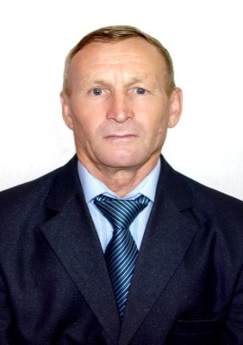 | Дубынин  Николай Александрович  Родился 13 мая 1953 года в деревне Субботино Шумихинского района Курганской области.  Место жительства - город Шумиха Шумихинского района Курганской области.  Образование высшее, окончил в 1974 году Курганский государственный педагогический институт по специальности «Физическое воспитание».  Род занятий - пенсионер.  Выдвинут избирательным объединением «Шумихинское местное отделение КПРФ».  1970-1974 годы - учеба в Курганском государственном педагогическом институте.  1974-1975 годы - служба в Советской Армии.  1975-1981 годы - колхоз «Искра», заместитель председателя колхоза по спортивной работе.  1981-1988 годы - колхоз «Родина», секретарь партийной организации.  1988-1991 годы - колхоз «Искра», секретарь партийной организации.  1991-1996 годы - Благовещенская средняя школа, директор.  1996-2000 годы - Благовещенская средняя школа, учитель физкультуры.  2000-2005 годы - Шумихинский районный суд, администратор.  2005 – 2014 годы – заведующий сектором ГО и ЧС Администрации Шумихинского района.  В настоящее время находится на заслуженном отдыхе.  В 2015 году избран депутатом Шумихинской районной Думы пятого созыва по трехмандатному избирательному округу № 5.  Женат, трое детей.
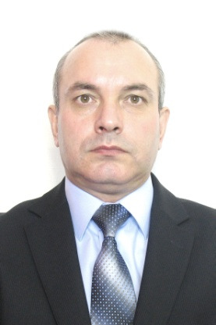 | Фокин  Олег Михайлович  Родился 4 октября 1968 г. в с. Кардаполово Шумихинского района Курганской области.  Образование высшее, окончил в 1992 году Курганский сельскохозяйственный институт по специальности «Агрономия», присвоена квалификация ученого агронома.  Место работы - ГУ Управления Пенсионного Фонда РФ в Шумихинском районе Курганской области.  Выдвинут избирательным объединением местного отделения Всероссийской политической партией «ЕДИНАЯ РОССИЯ», член партии «ЕДИНАЯ РОССИЯ».  1985-1992 годы - учеба в Курганском сельскохозяйственном институте.  1992-1994 годы - Совхоз «Семиозерный», агроном.  1994-2001годы - Отдел социальной защиты населения, начальник.  С 2001 года и по настоящее время ГУ Управления Пенсионного Фонда РФ в Шумихинском районе Курганской области, начальник.  С 2010-2015 год – депутат Шумихинской районной Думы четвертого созыва.  В 2015 году избран депутатом Шумихинской районной Думы пятого созыва по трехмандатному избирательному округу № 5.  Женат, двое детей.
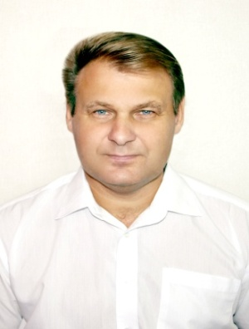 | Полунин  Андрей Валерьевич  Родился 27 марта 1970 года в г. Шумихе Шумихинского района Курганской области.  Место жительства - г. Шумиха Шумихинского района Курганской области.  Образование высшее, окончил в 2002 году Уральский государственный университет путей сообщения по специальности «Электроснабжение железнодорожного транспорта».  Место работы - Шумихинская дистанция электроснабжения, главный инженер.  Выдвинут избирательным объединением «Шумихинское местное отделение Всероссийской политической партии «ЕДИНАЯ РОССИЯ».  1988-1990 годы - служба в рядах Советской Армии.  1990-1991 годы - Шумихинский машиностроительный завод, слесарь.  1991-2015 годы - Шумихинское отделение дистанции электроснабжения ЮУЖД, электромонтер, механик, инженер по контактной сети, начальник района контактной сети станции Щучье, в настоящее время - главный инженер.  В 2015 году избран депутатом Шумихинской районной Думы пятого созыва по трехмандатному избирательному округу № 1.  Женат, двое детей.
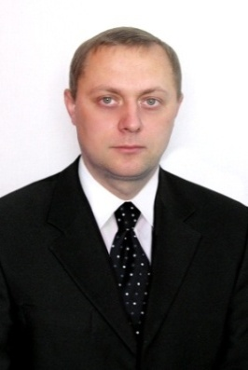 | Тимофеев  Сергей Валентинович  Родился - 26 ноября 1977 года в городе Шумихе Шумихинского района Курганской области.  Место жительства - город Шумиха Шумихинского района Курганской области.  Образование высшее, окончил в 2011 году Курганский государственный университет по специальности «Электроснабжение», в 2015 году окончил «Южно-Уральский Государственный Университет по специальности «Государственное и муниципальное управление».  Место работы - Государственное бюджетное учреждение «Шумихинская центральная районная больница», фельдшер.  Выдвинут избирательным объединением «Курганское региональное отделение Политической партии ЛДПР – Либерально-демократической партии России», член ЛДПР.  1995-1999 годы - учеба в Юргамышском медицинском училище.  С 2000 года по настоящее время - Государственное бюджетное учреждение «Шумихинская центральная районная больница», фельдшер.  С 2014-2015 годы - депутат Шумихинской городской Думы шестого созыва на непостоянной основе. В 2015 году избран депутатом Шумихинской районной Думы пятого созыва по трехмандатному избирательному округу № 1.  Женат, двое детей.
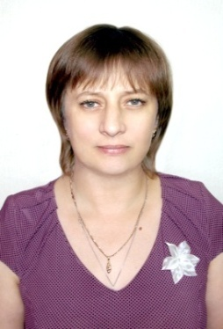 | Кондратьева  Юлия Константиновна  Родилась 4 сентября 1976 года в городе Шумиха Шумихинского района Курганской области.  Место жительства – город Шумиха Шумихинского района Курганской области.  Образование высшее, окончила в 2010 году «Уральскую академию государственной службы» г. Екатеринбурга по специальности «Юриспруденция».  Место работы – УПФР в Шумихинском районе, начальник отдела назначения перерасчёта выплаты пенсии.  2012-2014 годы - руководитель местного исполнительного комитета Шумихинского отделения ВПП «ЕДИНАЯ РОССИЯ».  Выдвинута избирательным объединением «Шумихинское местное отделение Всероссийской политической партии «ЕДИНАЯ РОССИЯ», член партии «ЕДИНАЯ РОССИЯ».  1991-1994 годы - обучение в Челябинском Юридическом техникуме по специальности «Право социального обеспечения».  1994-2001 годы - Отдел социальной защиты населения, специалист по назначению пенсий и пособий.  С 2001 года по настоящее время - УПФР в Шумихинском районе, начальник отдела назначения перерасчёта выплаты пенсии.  В 2015 году избрана депутатом Шумихинской районной Думы пятого созыва по трехмандатному избирательному округу № 2.  Замужем, один ребенок.
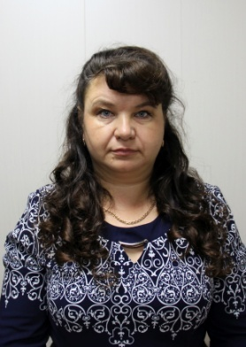 | Сафонова  Наталья Афонасьевна  Родилась 24 мая 1972 года в городе Шумихе Шумихинского района Курганской области.  Место жительства - город Шумиха Шумихинского района Курганской области.  Образование начальное профессиональное, окончила в 1990 году Мишкинское среднее профессионально-техническое училище № 22 по профессии «Повар».  Место работы - индивидуальный предприниматель.  Выдвинута избирательным объединением «Шумихинское местное отделение Всероссийской политической партии «ЕДИНАЯ РОССИЯ».  С 1987-1990 годы - учеба в Мишкинском среднем профессионально-техническом училище № 22.  С 1990 - 1994 годы - Государственное бюджетное учреждение «Шумихинская центральная районная больница», повар.  С 2004 года по настоящее время - индивидуальный предприниматель.  В 2015 году избрана депутатом Шумихинской районной Думы пятого созыва по трехмандатному избирательному округу № 2.  Замужем, двое детей.
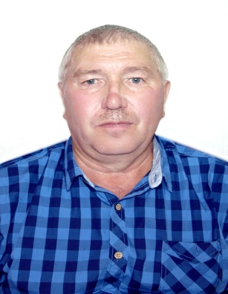 | Суетин  Сергей Николаевич  Родился 19 июля 1957 года в городе Шумихе Шумихинского района Курганской области.  Место жительства - село Кушма Шумихинского района Курганской области.  Образование высшее, окончил в 1979 году Курганский сельскохозяйственный институт по специальности «Зоотехник».  Место работы - Сельскохозяйственный производственный кооператив «Рассвет» с. Кушма, председатель.  Выдвинут избирательным объединением «Шумихинское местное отделение КПРФ».  С 1974-1979 годы - учеба в Курганском сельскохозяйственном институте.  С 1979-1980 годы - колхоз «Знамя Ленина» Шумихинского района, зоотехник.  С 1980-1985 годы - колхоз « Маяк» Макушинского района, зоотехник.  С 1985-1991 годы - колхоз «Знамя Ленина» Шумихинского района, зоотехник.  С 1991-1998 годы - Администрация Кушмянского сельсовета, Глава Администрации.  С 1998- 2000 годы - ООО «Нива-2» Шумихинского района, зооинженер.  С 2002-2004 годы - Филиал «Шумихамежрайгаз», оператор-кассир.  С 2004 года по настоящее время - Сельскохозяйственный производственный кооператив «Рассвет» с. Кушма, председатель.  В 2015 году избран депутатом Шумихинской районной Думы пятого созыва по трехмандатному избирательному округу № 3.  Женат, двое детей.
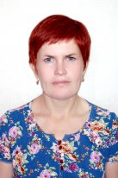 | Андреева  Анна Александровна  Родилась 12 января 1983 года в селе Родники Шумихинского района Курганской области.  Место жительства - город Шумиха Шумихинского района Курганской области.  Образование высшее, окончила в 2005 году Академию труда и социальных отношений г. Москва по специальности «Менеджмент организации».  Место работы - индивидуальный предприниматель.  Выдвинута избирательным объединением «Шумихинское местное отделение политической партии «ЕДИНАЯ РОССИЯ».  2006-2012 годы - торговый представитель в оптовых организациях ТК Продсервис, ТК Сластена, ТК Хладлена.  С 2014 года по настоящее время – индивидуальный предприниматель.  В 2015 году избрана депутатом Шумихинской районной Думы пятого созыва по трехмандатному избирательному округу № 4.  Замужем, двое детей.
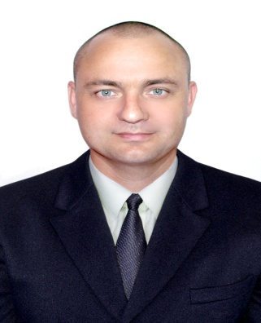 | Столбов  Владимир Викторович  Родился 18 июня 1977 года в селе Петухи Шумихинского района Курганской области.  Место жительства - город Шумиха Шумихинского района Курганской области.  Образование высшее, окончил в 2000 г. Тюменскую государственную медицинскую академию, квалификация «Врач по специальности лечебное дело».  Место работы - Государственное бюджетное учреждение «Шумихинская центральная районная больница», врач-хирург.  Выдвинут избирательным объединением «Шумихинское местное отделение политической партии «ЕДИНАЯ РОССИЯ», член партии «ЕДИНАЯ РОССИЯ».  1994-2000 годы - учеба в Тюменской государственной медицинской академии.  С 2001 года по настоящее время - Государственное бюджетное учреждение «Шумихинская центральная районная больница», врач-уролог.  В 2015 году избран депутатом Шумихинской районной Думы пятого созыва по трехмандатному избирательному округу № 4.  Женат, трое детей.

